**!Графические информационные модели. Многообразие графических нформационных моделей**

**?Какой тип графической модели изображен на рисунке?**

1) Карта.

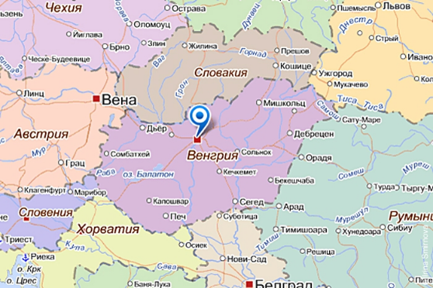  
**?Какой тип графической модели изображен на рисунке?**

4) График.

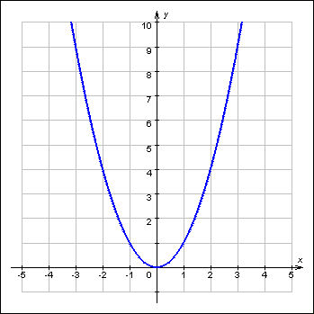

**?Дайте определение понятию "Графическая информационная модель".**  
2) Графическая информационная модель – это наглядный способ представления объектов и процессов в виде графических изображений.

**?Какой тип графической модели изображен на рисунке?**



2) Диаграмма.

**?График – это...**   
2) графическое изображение, которое отображает зависимость одной величины от другой, динамику какого-либо процесса в течение какого-либо периода..  
  
**?Выберите примеры графических информационных моделей.**   
3) карта.  
4) схема.  
5) чертёж.  
  
**?Чертёж – это...**1) условное графическое изображение предмета с точным соотношением его размеров, получаемое методом моделирования.   
  
**?Диаграмма – это...**  
3) графическое изображение, которое даёт наглядное представление о соотношении каких-либо величин или нескольких значений одной величины, об изменении их значений.  
  
**?Для более наглядного представления информации в графических моделях могут быть использованы...**1) символы. 2) графические изображения.

3) числа 5) текст.  
  
**?Схема – это...**   
3) графическое отображение состава и структуры сложной системы.